XXIX^{èmes} Journées du développement ATM 2013
Economie informelle et développement :
emploi, financement et régulations dans un contexte de crises
UNIVERSITE PARIS-EST CRETEIL 6, 7 et 8 juin 2013

Orléans 11, 12 et 13 juin

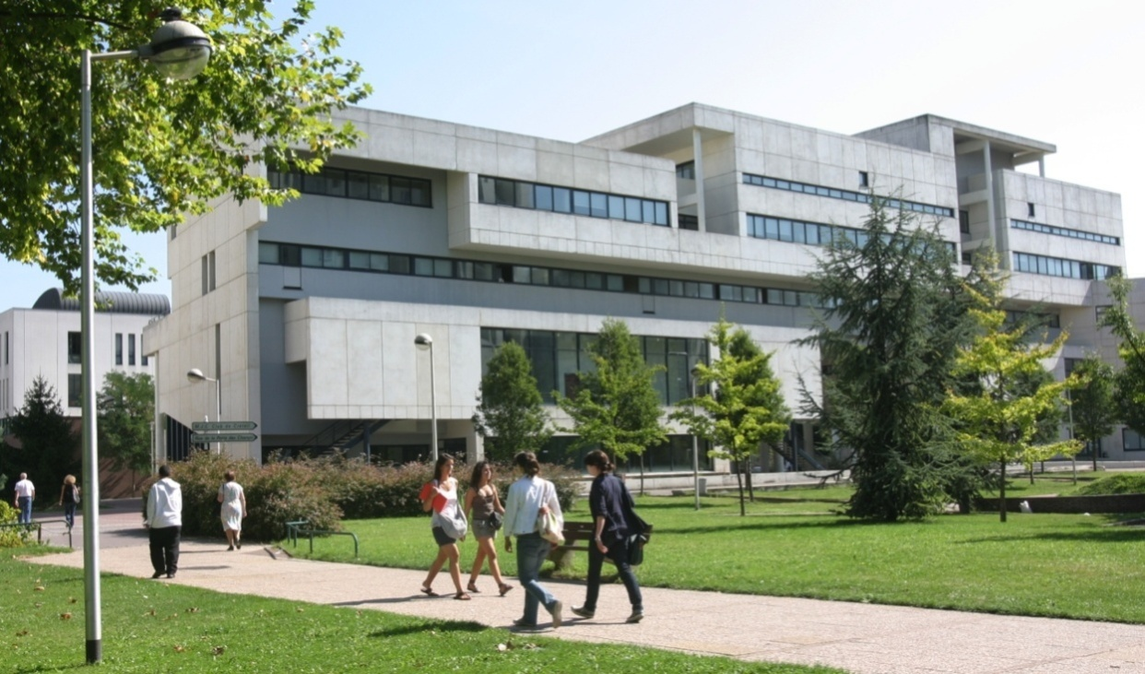
Appel à communications




Economie informelle et développement :
emploi, financement et régulations dans un contexte de crises

Les journées du développement ATM se déroulent chaque année, dans un pays du Nord ou du Sud, en partenariat avec une université.
Le thème de ce XXIXème colloque portera sur « Economie informelle et développement : emploi, financement et régulations dans un contexte de crises ».
Le secteur informel, dont l’invention de ce terme par le Bureau International du Travail (BIT) remonte à quatre décennies, a fait l’objet de définitions successives et extensives. Il suscite des débats (e.g. développementistes vs. institutionnalistes) sur la rémanence, voire la résilience, de l’activité des micro-entreprises, distinctes quoique non séparées de celles de l’économie formelle, attestant de la segmentation plus ou moins prononcée sur le marché du travail et sur le marché du crédit.
Principal pourvoyeur d’opportunités d’emploi et de revenu, notamment pour les plus pauvres, et en premier lieu pour les femmes, ce secteur représenterait plus de 50% de l’emploi mondial selon le BIT. La taille du secteur informel est fortement corrélée avec le niveau de développement économique d’un pays. Cependant, l’ampleur du secteur et de l’emploi informel serait encore mal identifiée et selon des méthodes d’estimations différentes, sinon divergentes.
Le secteur informel résulterait de l’incapacité de l’économie formelle à générer suffisamment d’emploi pour absorber l’accroissement de la main-d’œuvre non qualifiée. Il jouerait en ce sens un rôle d’amortisseur en temps de crise. Cependant, le caractère procyclique ou non de l’économie informelle est discuté. Au regard du contexte de compétitivité accrue, la sous-traitance par les firmes multinationales dans certains secteurs à forte intensité de travail participerait de l’extension de l’économie informelle.
Une réglementation contraignante et une corruption élevée, c’est-à-dire une défaillance de la gouvernance institutionnelle, figurent parmi les facteurs explicatifs qui conduisent certains experts à s’interroger sur le secteur informel : est-il un obstacle qu’il convient de réduire (par l’éradication ou par des incitations à la formalisation) ou représente-t-il une solution ?
Les axes de la réflexion initiée recouvrent quatre aspects principaux :
1) Les définitions, les mesures et les impacts macro-économiques de l’économie informelle,
2) Les déterminants micro-économiques de l’emploi informel - le jeu des acteurs et les secteurs,
3) Le financement des micro-entreprises et des ménages - finance informelle et microfinance,
4) Eradication et inclusion : les régulations de l’informel et leurs coûts associés.
La réflexion s’inscrit dans une démarche pluridisciplinaire (économie et gestion, sociologie, démographie, géographie, sciences de l’environnement, droit et science politique, anthropologie) relative à l’étude d’un phénomène économique majeur. Les travaux peuvent relever d’une approche par pays ou de l’analyse comparative. La dimension méso-économique des secteurs d’activité et des études de cas (e.g. impact social et environnemental) est également recherchée.

Thèmes

Cette réflexion s’articulera autour de quatre axes principaux : d’abord les contours de l’économie informelle, puis les déterminants micro-économiques de l’emploi informel, ensuite le financement des micro-entreprises et des ménages, enfin les régulations et leurs coûts.
Les propositions de communication, relevant des divers champs disciplinaires des sciences sociales et humaines, préciseront, en deux pages maximum (1000 mots), la problématique, la méthodologie appliquée et les principaux éléments de bibliographie. Les communications peuvent porter sur des aspects théoriques, empiriques ou méthodologiques, elles s’inscriront dans une ou plusieurs des sessions proposées.

Session A : Les contours de l’économie informelle : définitions, mesures et impacts macro-économiques

A1 Définitions et typologie des activités : l’incomplétude des critères d’illégalité
A2 L’enregistrement et la disparité des estimations directes versus indirectes (comptes nationaux
et agrégats monétaires)
A3 PIB, emploi, productivité, croissance et inflation : contribution et impact de l’informel
A4 Séparation et continuum de l’informel et du formel : dynamique procyclique vs contracyclique

Session B : Déterminants micro-économiques de l’emploi informel : le jeu des acteurs et les secteurs d’activité

B1 Segmentation et mobilité sur le marché du travail : rôle des qualifications et du capital social (wage gap formel/informel et au sein de l’informel ; choix volontaire vs. trappe à pauvreté)
B2 L’entreprenariat féminin et l’organisation domestique : arbitrage vs. complémentarité
B3 Le travail des enfants et la pérennité intergénérationnelle de l’informel
B4 Migrations et mobilité du travail : (e.g. emplois domestiques, prostitution et tourisme sexuel)

Session C : Le financement des micro-entreprises et des ménages : finance informelle et microfinance

C1 Réglementation bancaire et exclusion financière
C2 La finance informelle : tontines, crédit commercial et transferts de fonds
C3 La microfinance : la dualité des missions et la mesure de l’impact
C4 Le financement des micro-entreprises

Session D : Eradication et inclusion : les régulations de l’informel et leurs coûts associés

D1 Qualité de la régulation économique et corruption
D2 Fiscalité, enforcement et amnisties
D3 Création d’entreprises, procédures bureaucratiques et coût de l’enregistrement
D4 Protection sociale et inclusion de l’informel : la dimension sociale de l’ajustement structurel

Session E : Doctorants

E1 Elle permet aux doctorants dont les travaux ne s’intègrent pas dans les quatre sessions précédentes de présenter une communication en économie du développement.

Comité scientifique

Philippe Adair (Paris Est Créteil), Désiré Avom (Yaoundé II, Cameroun), Bruno Boidin (Lille 1), Fabienne Boudier (Paris Est Créteil), Jean Brot (Lorraine), Arnaud Bourgain (Luxembourg), Stéphane Callens (Artois), Maurice Catin (Toulon-Var), Olivier Damette (Lorraine), Manon Dos Santos (Paris Est Marne la Vallée), Gérard Duchêne (Paris Est Créteil), Pierre-Etienne Fournier, Jean-Jacques Friboulet (Fribourg, Suisse), Hubert Gérardin (Lorraine), Bernard Guesnier (Poitiers), Bernard Haudeville (Aix-Marseille 3), Philippe Hugon (Paris X), Sandrine Kablan (Paris Est Créteil), Francis Kern (Strasbourg), Benoît Lallau (Lille 1), Michel Lelart (CNRS, Orléans), Fabienne Leloup (Louvain, Mons, Belgique), Julie Lochard (Paris Est Créteil), Claire Mainguy (Strasbourg), Célestin Mayoukou (Rouen), Boris Najman (Paris Est Créteil), Thierry Montalieu (Orléans), Thierry Pairault (CNRS, EHESS), Jacques Poirot (Lorraine), Dominique Redor (Paris Est Marne la Vallée), Stéphanie Treillet (Paris Est Créteil).

Comité d’organisation

Philippe Adair (Paris Est Créteil), Jean Brot (Lorraine), Gérard Duchêne (Paris Est Créteil), Hubert Gérardin (Lorraine), Julie Lochard (Paris Est Créteil), Boris Najman (Paris Est Créteil)

Calendrier

Date limite d’envoi des propositions de communication : vendredi 11 janvier 2013

Date de la décision du comité scientifique : lundi 11 février 2013

Date limite d’inscription et d’envoi des communications retenues : vendredi 26 avril 2013

Information
Secrétariat d’organisation

Yasmina Lamhène (Paris Est Créteil) yasmina.lamhene@u-pec.fr

Ce colloque est francophone mais des communications pourront être présentées en anglais
Sites Web :
http://erudite.univ-mlv.fr/
http://www.mondesendeveloppement.eu

XXIX^{èmes} Journées du développement ATM 2013
Economie informelle et développement :
emploi, financement et régulations dans un contexte de crises
UNIVERSITE PARIS EST CRETEIL 6, 7 et 8 juin 2013

PROPOSITION DE COMMUNICATION

Nom : Prénom :
Institution de rattachement: Discipline :

 Doctorant(e)  Assistant(e) /ATER  Professeur

 Maître Assistant(e)/ Maître de conférences  Autre (Précisez) :

Adresse professionnelle :

Tél :
Courriel :

 Souhaite présenter une communication se rapportant à la session…… ……
et à l’atelier ou aux ateliers n°….………

TITRE :

Résumé ci-joint (deux pages maximum, 1000 mots)
Mots-clés (cinq) :

Présentation de la communication en français  en anglais 

FICHE À RETOURNER PAR COURRIEL AUX DEUX ADRESSES SUIVANTES
POUR LE VENDREDI 11 JANVIER 2013 AU PLUS TARD

Philippe ADAIR  E-mail : adair@u-pec.fr  Tél. : 33 (0)1 41 78 46 98 | et | Jean BROT  6 Les Saules  54230 CHAVIGNY  Courriel : Jean-Brot@orange.fr  Tél. : 33 (0)3 83 47 14 04

XXIXth Conference on Development, Third World Association, 2013
Informal Economy and Development:
employment, financing and regulation in a context of crisis
UNIVERSITY PARIS-EST CRETEIL: June 6, 7 & 8, 2013

Orléans 11, 12 et 13 juin

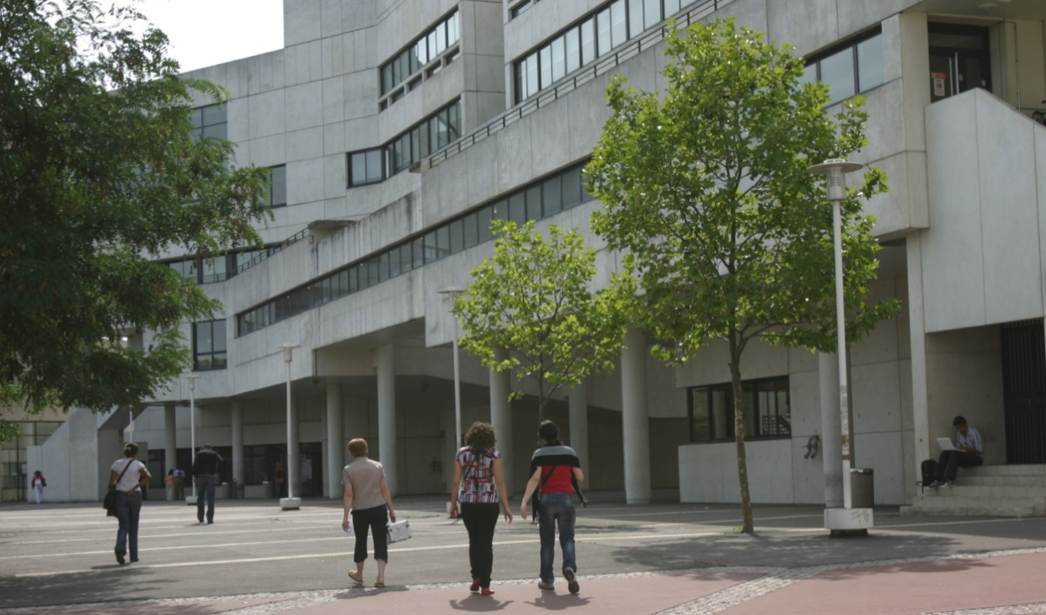

Call for papers

Informal Economy and Development:
employment, financing and regulation in a context of crisis

ATM Conference is organised each year in a different country of the North or the South, in partnership with a university.
The theme of the XXIXth Conference will focus on "Informal Economy and Development: employment, financing and regulation in a context of crisis".
The informal sector, which was coined by the ILO four decades ago, has been the subject of successive and extensive definitions. It fuels an ongoing debate (e.g. developmentists vs. institutionalists) on the persistence or resilience of the activity of micro-enterprises, distinct albeit not separated from the formal economy; thus, attesting variable segmentation on the labour market and credit market.
The informal sector stands as the main source of employment opportunities and income, especially for the poor and for women, and its share in worldwide employment is over 50% according to the ILO. Its size is strongly correlated with the level of economic development of a given country. However, the magnitude of the sector and informal employment is poorly identified and the various estimates according to methods are disparate.
It is assumed that the informal sector results from the inability of the formal economy to generate enough jobs to digest the increase in unskilled labour. Thus, it would play a role as a shock absorber in times of crisis. However, whether the informal economy is counter-cyclical or pro-cyclical remains an open discussion. As regards the current context of increasing competition, subcontracting by MNC in some labour intensive industries may extend the scope of the informal economy.
Among the explanatory factors, some governance failure, such as a binding regulation and high corruption, lead some experts to wonder if the informal sector is an obstacle that should be reduced (through eradication or by using incentives for compliance) or if it is a solution.
The axes of the Conference cover four main aspects:
1) The definitions, measures and macro-economic impacts of the informal economy
2) Micro-economic determinants of informal employment - the actors and sectors
3) The financing of micro-enterprises and households - informal finance and microfinance
4) Eradication and/or inclusion: regulations of the informal economy and their related costs
Reflection upon this major economic phenomenon is part of a multidisciplinary approach (economics, sociology, demography, geography, political science and anthropology). Studies can focus upon a country approach or a comparative analysis. Meso-economic analysis as regards industries and case studies (e.g. social and environmental impact) is also welcome.

Topics
The Conference is designed through four axes (sessions) among which several workshops will take place (See below).
Written proposals from disciplines across the social sciences and humanities are welcome. These should not exceed 2 pages at the maximum (1,000 words), and state the issue to be addressed, methodology, and major findings, including (five) keywords and (five) references. Papers should deal with at least one of the issues of the following workshops. They may address theoretical, methodological or empirical questions.

Session A: Contours of the informal economy: definitions, macro-economic measures and impacts

A1 Definitions and types of activities: the incompleteness of the criteria of illegality
A2 Registration and disparity direct vs. indirect estimates (national accounts and monetary aggregates)
A3 GDP, employment, productivity, growth and inflation: contribution and impact of the informal economy
A4 Separation and continuum of the informal and formal economies: dynamic pro-cyclical vs. contra-cyclical trends

Session B: Micro-economic determinants of informal employment: the actors and sectors

B1 Segmentation and mobility on the labour market: the role of skills and social capital (wage gap between formal / informal and within the informal economy; voluntary choice vs. poverty trap)
B2 Female entrepreneurship and household organization: trade-off vs. complementarity
B3 Child labour and the inter-generational perennity of informal jobs
B4 Migration and labour mobility (e.g. domestic work, prostitution and sex tourism)

Session C: The financing of micro-enterprises and households: informal finance and microfinance

C1 Banking regulation and financial exclusion
C2 Informal Finance: ROSCAs, trade credit and remittances
C3 Microfinance: the duality of missions and impact assessment
C4 The financing of micro-enterprises: seed capital, operating cycle and investment

Session D: Eradication and/or inclusion: regulations of the informal economy and their related costs

D1 The quality of economic regulation and corruption
D2 Taxation, enforcement and amnesty
D3 Social protection and inclusion of the informal employment: the social dimension of structural adjustment

D4 Entrepreneurship, bureaucratic procedures and the cost of registration

Session E: Doctoral student session

E1 This session will give the opportunity to Development Studies doctoral students working on otherwise unrelated areas to the themes of the symposium to present their work in progress.

Scientific committee

Philippe Adair (Paris Est Créteil), Désiré Avom (Yaoundé II, Cameroun), Bruno Boidin (Lille 1), Fabienne Boudier (Paris Est Créteil), Jean Brot (Lorraine), Arnaud Bourgain (Luxembourg), Stéphane Callens (Artois), Maurice Catin (Toulon-Var), Olivier Damette (Lorraine), Manon Dos Santos (Paris Est Marne la Vallée), Gérard Duchêne (Paris Est Créteil), Pierre-Etienne Fournier, Jean-Jacques Friboulet (Fribourg, Suisse), Hubert Gérardin (Lorraine), Bernard Guesnier (Poitiers), Bernard Haudeville (Aix-Marseille 3), Philippe Hugon (Paris X), Sandrine Kablan (Paris Est Créteil), Francis Kern (Strasbourg), Benoît Lallau (Lille 1), Michel Lelart (CNRS, Orléans), Fabienne Leloup (Louvain, Mons, Belgique), Julie Lochard (Paris Est Créteil), Claire Mainguy (Strasbourg), Célestin Mayoukou (Rouen), Boris Najman (Paris Est Créteil), Thierry Montalieu (Orléans), Thierry Pairault (CNRS, EHESS), Jacques Poirot (Lorraine), Dominique Redor (Paris Est Marne la Vallée), Stéphanie Treillet (Paris Est Créteil).

Organising Committee
Philippe Adair (Paris Est Créteil), Jean Brot (Lorraine), Gérard Duchêne (Paris Est Créteil), Hubert Gérardin (Lorraine), Julie Lochard (Paris Est Créteil), Boris Najman (Paris Est Créteil)

Schedule

Abstract submission: Friday, January the 11th, 2013

Notification of acceptance: Monday, February the 11th, 2013

Full paper and registration: Friday, April the 26th, 2013

Administrative Assistant

Yasmina Lamhène: yasmina.lamhene@u-pec.fr

Conference language: English and French

Websites:
http://erudite.univ-mlv.fr/
http://www.mondesendeveloppement.eu

Registration and information

XXIXth Conference on Development, Third World Association, 2013
Creteil: 6-8 June 2013
"Informal Economy and Development:
financing and regulation in a context of crisis"

Paper proposal

Last name: First name:

Professional affiliation: Discipline:

 PhD candidate  Assistant  Professor

 Assistant professor  Other (please provide details):

Mail address (personal):

Phone number:
E-mail:

I wish to present a paper related to Session… and workshop n°…

TITLE:

The abstract should be sent in an attached document (two pages at the maximum i.e. 1,000 words)
Keywords (five):

Language of the speech: English  French 

Please send back this page to both the following email addresses

Deadline : January 11, 2013

Philippe ADAIR  E-mail : adair@u-pec.fr  Tél. : 01.41.78.46.98 | and | Jean BROT  6 Les Saules 54230 CHAVIGNY  Courriel : Jean-Brot@orange.fr  Tél. : 33 (0)3 83 47 14 04

